Dmitry Sklyarov, Käyttöjärjestelmät (TTZC0300.7S0V1-5),  
tehtävä 1, 01.09.2017.

# *Tärkeä tieto.*

# Minulla ei ole Windows PC:tä käytössä, käytän mieluummin MacBookia. MacOS:lla on sisäänrakennettu Windowsin käyttöjärjestelmä Boot-campin avulla. Sen takia en onnistunut toteuttaa koko tehtävän.

Asetettu tietokoneella käyttöjärjestelmää Windows on vain venäjän kielellä.

# Tietokoneen kokoonpano kortitasolla.

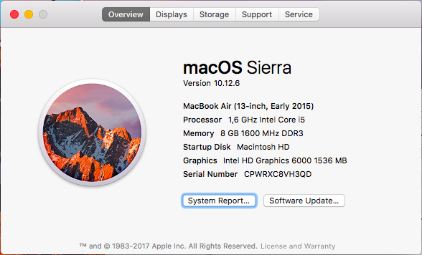

# Emon BIOS (UEFI)-versio.

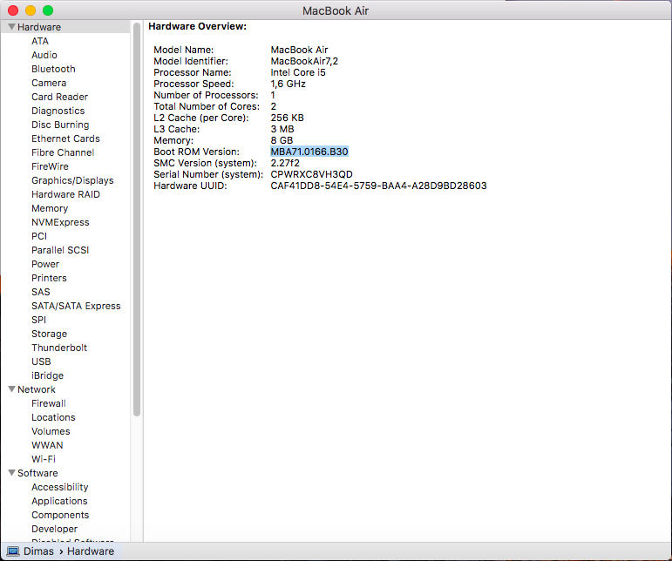

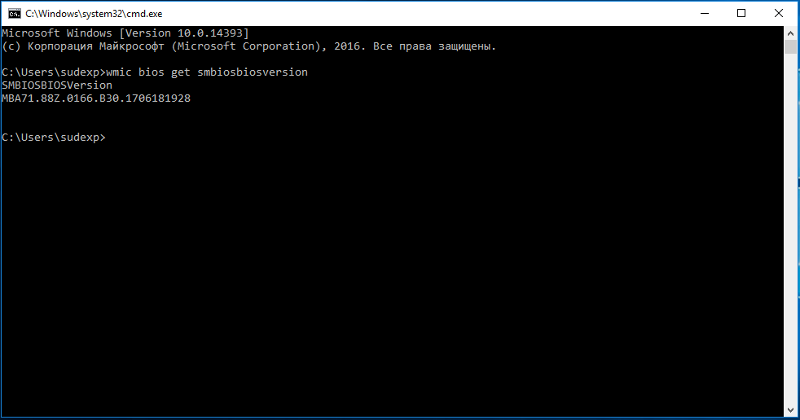

# Oman Windows-käyttiksen versio.

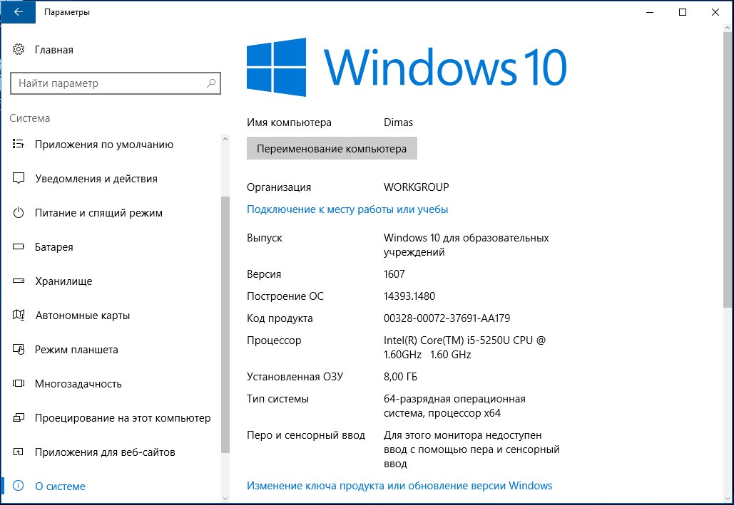

# Massamuistien käytön spesifikaatiot.

